UNIESP – Centro Universitário

Curso: Sistemas para Internet -Tarde

Disciplina: DevOps e Qualidade de Software

Link GitHub: https://github.com/mariaeduardams/biblioteca-api

Integrantes:

João Victor Soares

Lucas Luna Accioly Cruz

Maria Eduarda Maia Santos

RELATÓRIO

SUMÁRIO
- Objetivos
- Tecnologias Utilizadas
- Arquitetura da Aplicação
- Implementação do Banco de Dados
- Desenvolvimento da API REST
- Testes Realizados
- Integração Contínua com GitHub Actions
- Qualidade de Código com Qodana
- Resultados Obtidos
- Referências

1. OBJETIVOS

1.1 Objetivo Geral
Desenvolver uma API REST para gerenciamento de livros aplicando conceitos de DevOps e Qualidade de Software.

1.2 Objetivos Específicos
- Desenvolver endpoints REST utilizando Spring Boot;
- Persistir dados em banco PostgreSQL;
- Implementar versionamento de banco com Flyway;
- Criar testes automatizados utilizando JUnit;
- Automatizar processos de build e testes com GitHub Actions;
- Aplicar análise de qualidade de código utilizando Qodana;
- Documentar o processo de desenvolvimento.

2. TECNOLOGIAS UTILIZADAS
Java 17
Spring Boot
Maven
PostgreSQL
Flyway
JUnit 5
Git
GitHub
GitHub Actions
Qodana

3. ARQUITETURA DA APLICAÇÃO
O sistema foi desenvolvido seguindo a arquitetura em camadas amplamente utilizada em aplicações Spring Boot.

Camada Model:
Responsável por representar a entidade Livro do sistema.
A entidade possui os seguintes atributos:
- id
- titulo
- autor
- disponivel

Camada Repository:
Responsável pela comunicação com o banco de dados através do Spring Data JPA.

Camada Service:
Responsável pelas regras de negócio da aplicação.
Entre suas responsabilidades estão:
- Cadastro de livros;
- Consulta de livros;
- Busca de livros por identificador.

Camada Controller:
Responsável por receber as requisições HTTP e retornar as respostas para o cliente.

4. IMPLEMENTAÇÃO DO BANCO DE DADOS
Foi utilizado o PostgreSQL como sistema gerenciador de banco de dados.
O controle de versão do banco foi realizado através do Flyway.
A primeira migração criou a tabela principal da aplicação.
CREATE TABLE livro (
id UUID PRIMARY KEY,
titulo VARCHAR(255) NOT NULL,
autor VARCHAR(255) NOT NULL,
disponivel BOOLEAN NOT NULL
);

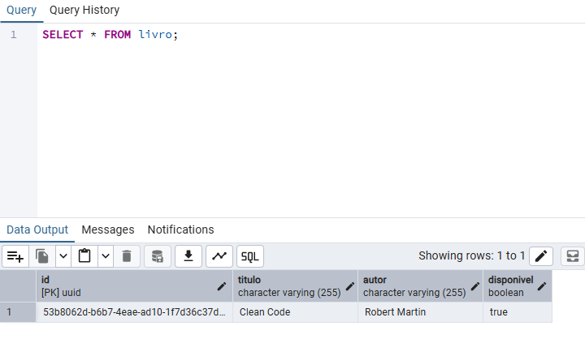

5. DESENVOLVIMENTO DA API REST
A API disponibiliza endpoints para cadastro e consulta de livros.

Cadastro de Livro
Endpoint:
POST /livros
Exemplo de requisição:
{
"titulo": "Clean Code",
"autor": "Robert C. Martin"
}

Listagem de Livros
Endpoint:
GET /livros

Busca por ID
Endpoint:
GET /livros/{id}

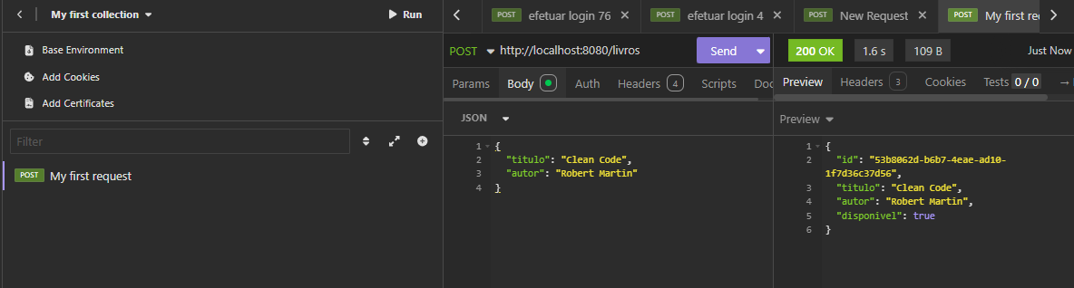
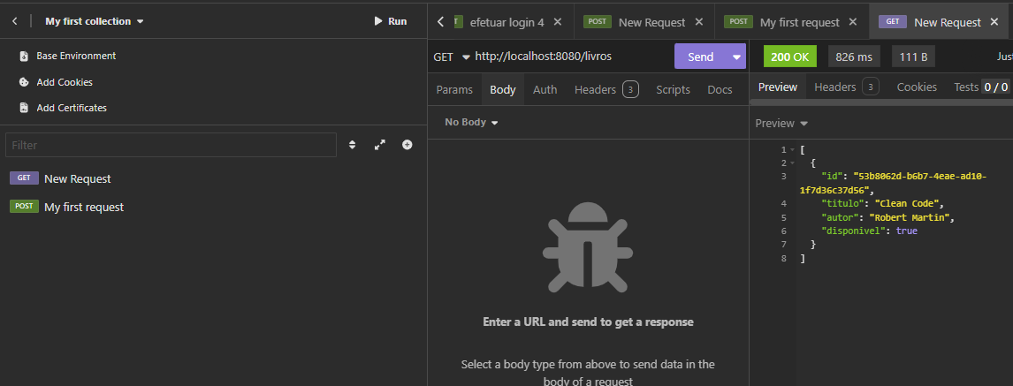

6. TESTES REALIZADOS
Para validar o funcionamento da aplicação foram implementados testes automatizados utilizando JUnit 5.
Exemplo de teste desenvolvido:
@Test
void deveExecutarTeste() {
assertTrue(true);
}
Também foi realizado o teste de inicialização da aplicação:
@SpringBootTest
class BibliotecaApiApplicationTests {
@Test
void contextLoads() {
}
}

7. INTEGRAÇÃO CONTÍNUA COM GITHUB ACTIONS
Foi implementado um pipeline automatizado utilizando GitHub Actions.
O pipeline executa automaticamente:
- Checkout do código;
- Configuração do Java 17;
- Inicialização do PostgreSQL;
- Execução dos testes;
- Geração do build Maven.
Arquivo de workflow:
name: Pipeline Biblioteca
A utilização da integração contínua permite identificar falhas rapidamente e garantir que alterações no código não comprometam a estabilidade da aplicação.
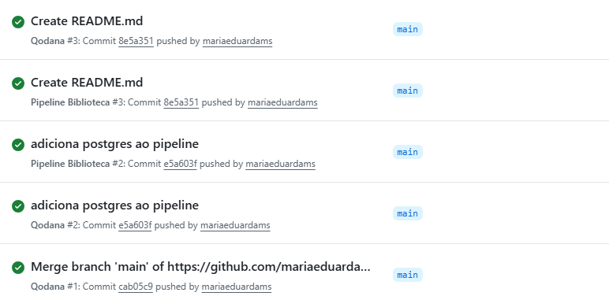

8. QUALIDADE DE CÓDIGO COM QODANA
Para complementar as práticas de qualidade de software, foi configurada a ferramenta Qodana.
O Qodana realiza análises estáticas do código-fonte identificando:
- Problemas de qualidade;
- Possíveis bugs;
- Más práticas de programação;
- Oportunidades de melhoria.

9. RESULTADOS OBTIDOS
Ao final do desenvolvimento foi possível alcançar os seguintes resultados:
- API REST totalmente funcional;
- Integração com PostgreSQL;
- Controle de migrações utilizando Flyway;
- Testes automatizados implementados;
- Integração contínua configurada;
- Análise de qualidade de código automatizada;
- Versionamento completo utilizando Git e GitHub.

10. REFERÊNCIAS
Spring Boot Documentation
PostgreSQL Documentation
Flyway Documentation
GitHub Actions Documentation
Qodana Documentation

